HARO | STEPHANSKIRCHEN

Böden mit 1-Klick im eigenen Zuhause erleben
Bodenauswahl einfach wie nie
Gemütlich auf dem Sofa sitzen und dabei den perfekten Wunschboden auswählen: Mit dem „HARO Room Visualizer“ ist dies möglich. Einfach Foto vom Raum machen und binnen weniger Sekunden wird der Wunschboden perfekt verlegt angezeigt.

Stephanskirchen, 5. November 2019 (tdx) – Einrichter, Renovierer und Baufamilien können mit der HARO digital! App per Smartphone oder Tablet im umfangreichen HARO Premium-Sortiment stöbern und sich umfassend über Formate, Farben und Oberflächenstrukturen informieren. Ab sofort können sie nun den ausgesuchten Wunschboden virtuell direkt im eigenen Zuhause verlegen. Möglich macht das der brandneue, zukunftsweisende „HARO Room Visualizer“, der ab sofort über die HARO digital! App (Download über Google Store oder Apple Store) oder über die HARO Webseite (www.haro.com) zur Verfügung steht.

Foto machen, hochladen und Boden verlegen

Das Prozedere ist denkbar einfach: In der HARO digital! App zu ´Produkte` in die ´Produktsuche` gehen, Wunschboden auswählen und über den Button ´In meinen Raum sehen` direkt zum HARO Room Visualizer kommen. Dann ein Foto Ihres Raumes mit dem Smartphone oder Tablet machen, es direkt hochladen und binnen weniger Sekunden den Wunschboden perfekt verlegt in den eigenen vier Wänden sehen – mit einem einzigen Klick. So kann sofort beurteilen werden, ob die Farbe, das Format oder die Strukturierung des Fußbodens im Wohnambiente tatsächlich so wirken, wie gewünscht wird.

Der Visualizer berücksichtigt dabei natürlich die individuellen Details der Wohnung, wie Mobiliar, Lichteinfall und den damit verbundenen Schattenwurf. Die Verlegerichtung des Bodens lässt sich spielerisch leicht ändern, Freunde können an der kreativen Entscheidungsfindung teilhaben, die Vorlage per Mail an den Partner verschicken oder das Bild für die weitere Entscheidungsfindung einfach ausdrucken. Über den HARO-Mustershop kann ein Original Handmuster bestellt und nach Hause geschickt werden, sodass man sich von der Haptik des ausgesuchten Wunschbodens überzeugen kann. So werden Einrichter, Renovierer und Baufamilien zum kreativen Bodengestalter und können sicher sein, dass sie für ihr Geld genau den Boden erhalten, den sie sich für Ihr eigenes Zuhause wünschen.

Um den „HARO Room Visualizer“ zu nutzen, einfach die HARO App in einem Appstore herunterladen oder unter www.haro.com direkt ausprobieren.

Weitere Informationen sind online unter www.haro.com erhältlich.

Pressekontakt:
Hamberger Flooring GmbH & Co. KG
Rohrdorfer Str. 133
83071 Stephanskirchen
www.haro.com

Ansprechpartner:
Bernd Reuß
Telefon: +49 (0) 8031 / 700-190
Telefax: +49 (0) 8031 / 700-189
E-Mail: b.reuss@hamberger.de

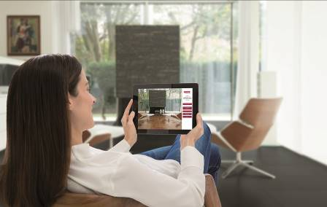
BU: Mit dem „HARO Room Visualizer“ auf dem Sofa sitzen und den neuen Wunschboden am Tablet auswählen. Es funktioniert ganz einfach: Foto vom Raum machen, Boden auswählen und binnen weniger Sekunden wird das Ergebnis perfekt verlegt angezeigt.
Bild: tdx/Haro

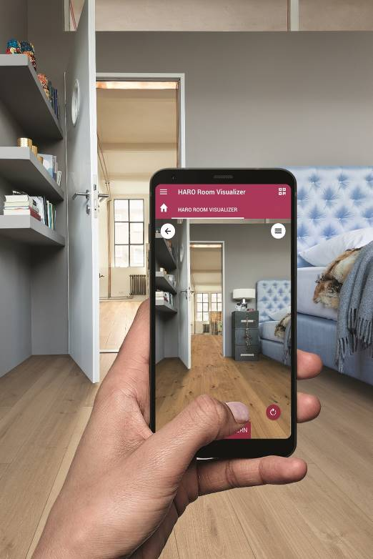
BU: Der neue „HARO Room Visualizer“ gibt mehr Sicherheit beim Kauf des neuen Wunschbodens: Einfach Foto des eigenen Raums machen, hochladen, Boden verlegen und mit einem guten Gefühl die richtige Entscheidung treffen. Bild: tdx/Haro

